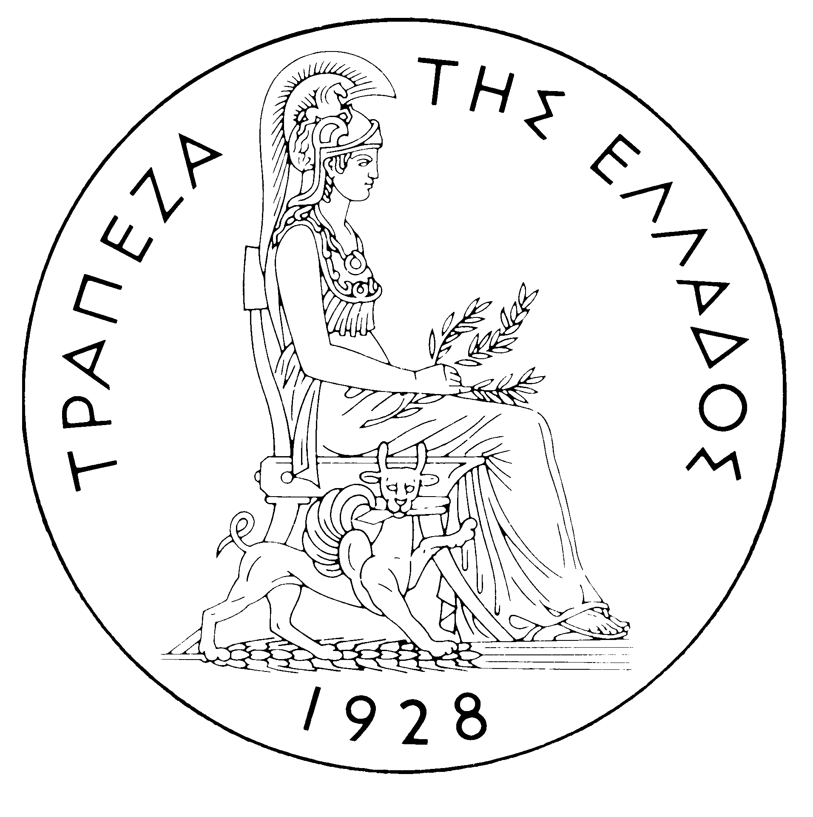
ΤΡΑΠΕΖΑ ΤΗΣ ΕΛΛΑΔΟΣ

ΔΕΛΤΙΟ ΤΥΠΟΥ

Αθήνα, 14 Φεβρουαρίου 2006

Θέμα: Εικοστό έκτο τεύχος του “Οικονομικού Δελτίου” της Τράπεζας της Ελλάδος

Κυκλοφόρησε το τεύχος 26 (Ιανουάριος 2006) του “Οικονομικού Δελτίου” της Τράπεζας της Ελλάδος. Στο “Οικονομικό Δελτίο” δημοσιεύονται 3 μελέτες.
Οι μελέτες που δημοσιεύονται στο Οικονομικό Δελτίο απηχούν, όπως πάντοτε, τις απόψεις των συγγραφέων και όχι κατ' ανάγκη της Τράπεζας της Ελλάδος και είναι οι εξής:
Δάφνη Νικολίτσα, "Η συμμετοχή των γυναικών στην ελληνική αγορά εργασίας: εξελίξεις και προσδιοριστικοί παράγοντες ".
Η μελέτη εξετάζει τις εξελίξεις της συμμετοχής των γυναικών στην ελληνική αγορά εργασίας από το 1960 μέχρι σήμερα και επιχειρεί να εντοπίσει τους προσδιοριστικούς παράγοντες των μεταβολών του μεγέθους αυτού καθώς και λόγους για το γεγονός ότι η συμμετοχή των γυναικών στην αγορά εργασίας είναι χαμηλότερη στην Ελλάδα από ό,τι στην Ευρωπαϊκή Ένωση των 15.
Κατά την πρώτη εικοσαετία του εξεταζόμενου διαστήματος παρατηρήθηκε μείωση του συνολικού ποσοστού συμμετοχής των γυναικών, η οποία όμως αντιστράφηκε μετά το 1980, οπότε παρατηρήθηκε αύξηση της συμμετοχής σε όλες τις ηλικίες, πλην των ομάδων 15-19 και 60-64 ετών. Οι μεταβολές στα ποσοστά συμμετοχής εξηγούνται από αλλαγές στη σύνθεση της οικονομικής δραστηριότητας, από την αυξημένη ζήτηση για εκπαίδευση, από την εσωτερική και εξωτερική μετανάστευση, και από θεσμικές μεταβολές. Η ανοδική τάση που άρχισε μετά το 1980 και συνεχίζεται μέχρι σήμερα συνοδεύθηκε και από αναβάθμιση της θέσης των γυναικών στην ελληνική αγορά εργασίας, καθώς το εκπαιδευτικό τους επίπεδο βελτιώθηκε.
Παρά την ανοδική τάση του όμως, το ποσοστό συμμετοχής των γυναικών στην Ελλάδα υστερεί έναντι του αντίστοιχου ποσοστού στην ΕΕ-15. Οι διαφορές μεταξύ Ελλάδος και ΕΕ-15 ως προς κοινωνικούς και πολιτισμικούς παράγοντες και νομοθετικές παρεμβάσεις φαίνεται ότι δεν μπορούν να εξηγήσουν σημαντικό μέρος της απόκλισης όσον αφορά τις νεότερες γενεές. Οι διαφορές εντοπίζονται αφενός σε χαρακτηριστικά του εκπαιδευτικού συστήματος, ιδιαίτερα της πρωτοβάθμιας εκπαίδευσης (των νηπιαγωγείων και των δημοτικών σχολείων), τα οποία δημιουργούν ευνοϊκότερες συνθήκες για την απασχόληση των μητέρων στο εξωτερικό, και αφετέρου σε θεσμικούς περιορισμούς, οι οποίοι σχετίζονται κυρίως με την πλευρά της ζήτησης (π.χ. δυσχέρειες στη δημιουργία θέσεων μερικής απασχόλησης, ποιότητα του επιχειρηματικού περιβάλλοντος).
Η σημασία που έχουν οι υποδομές παιδικής μέριμνας για τη συμμετοχή των γυναικών στην αγορά εργασίας επιβεβαιώνεται και από την αρνητική συσχέτιση (που προκύπτει από το εξεταζόμενο δείγμα) ανάμεσα στον αριθμό των παιδιών και την πιθανότητα συμμετοχής της μητέρας στην αγορά εργασίας.
Η ανάγκη για αύξηση της ευημερίας μέσω της ανόδου του εισοδήματος, της καταπολέμησης της φτώχειας, της δημιουργίας ευνοϊκότερων συνθηκών για την ανατροφή των παιδιών, καθώς και της προώθησης της ισότητας των φύλων, υπαγορεύει τη λήψη μέτρων για την ενίσχυση της συμμετοχής των γυναικών. Η βελτίωση των υποδομών παιδικής μέριμνας και οι αλλαγές στο επιχειρηματικό περιβάλλον (π.χ. με την καταπολέμηση της γραφειοκρατίας και τη διευκόλυνση της ίδρυσης επιχειρήσεων) φαίνεται ότι θα συμβάλουν σε αυτή την κατεύθυνση.

Νίκος Ζόνζηλος και Θεόδωρος Μητράκος, "Διερεύνηση των επιδράσεων των εξωγενών διαταραχών στην εμμονή και τη δυναμική του πληθωρισμού: μια μακροοικονομική προσέγγιση για την Ελλάδα".
Οι διασυνδέσεις μεταξύ της νομισματικής πολιτικής, της εμμονής του πληθωρισμού και των μακροοικονομικών διαταραχών έγιναν αντικείμενο συστηματικής μελέτης από ειδικό ερευνητικό δίκτυο το οποίο συνέστησε η Ευρωπαϊκή Κεντρική Τράπεζα. Στο πλαίσιο του δικτύου αυτού, ειδική ερευνητική ομάδα εξέτασε την εμμονή του πληθωρισμού με την διενέργεια προσομοιώσεων χρησιμοποιώντας τα διαρθρωτικά μακροοικονομικά υποδείγματα των εθνικών κεντρικών τραπεζών του Ευρωσυστήματος.
Η μελέτη παρουσιάζει τα αναλυτικά αποτελέσματα των προσομοιώσεων που διενεργήθηκαν για τη διερεύνηση των επιδράσεων των εξωγενών οικονομικών διαταραχών στην εμμονή και τη δυναμική του πληθωρισμού στην Ελλάδα. Στη συνέχεια συγκρίνει τα αποτελέσματα αυτά με τα αντίστοιχα αποτελέσματα ανάλογων προσομοιώσεων για το σύνολο της ζώνης του ευρώ, και επιπλέον επιχειρεί να εντοπίσει τους παράγοντες που εξηγούν τη σχετικά αυξημένη εμμονή του πληθωρισμού στη χώρα μας.
Τα αποτελέσματα μπορούν να συνοψιστούν ως εξής: Μια δημοσιονομική διαταραχή η οποία αντανακλά μια μόνιμη μεταβολή στη συνολική ζήτηση της οικονομίας δημιουργεί ιδιαίτερα επίμονο και επιταχυνόμενο πληθωρισμό. Το αποτέλεσμα αυτό, ως προς την εμμονή του πληθωρισμού, χαρακτηρίζει τόσο το σύνολο όσο και τη μεγάλη πλειοψηφία των χωρών της ζώνης του ευρώ. Μάλλον επίμονη θα μπορούσε να χαρακτηριστεί για την Ελλάδα τόσο η άνοδος του πληθωρισμού που προκύπτει από τη μόνιμη αύξηση των τιμών του πετρελαίου όσο και η μείωση του πληθωρισμού που προκύπτει από μια αύξηση της συνολικής παραγωγικότητας. Αντίθετα, η μόνιμη αύξηση των τιμών του πετρελαίου δεν δημιουργεί επίμονο πληθωρισμό για το σύνολο σχεδόν των χωρών της ζώνης του ευρώ. Η μόνιμη μεταβολή του ποσοστού έμμεσης φορολογίας δεν δημιουργεί επίμονο πληθωρισμό στην Ελλάδα, ενώ η μόνιμη αύξηση του ποσοστού των εργοδοτικών εισφορών στην κοινωνική ασφάλιση (επομένως και του κόστους εργασίας) δημιουργεί επίμονο πληθωρισμό τόσο στην Ελλάδα όσο και στις περισσότερες χώρες της ζώνης του ευρώ.
Η μελέτη εξετάζει επίσης τις πιθανές πηγές εμμονής του πληθωρισμού, επιδιώκοντας να δώσει ποσοτικές ενδείξεις για τις πιθανές επιδράσεις που είναι δυνατόν να έχουν στην εμμονή του πληθωρισμού ορισμένες παρεμβάσεις διαρθρωτικού χαρακτήρα. Από τη διερεύνηση αυτή διαπιστώθηκε ότι η ενίσχυση του ανταγωνισμού (όπως αντανακλάται σε ένα σχετικά μικρό περιορισμό των περιθωρίων κέρδους) αμβλύνει σημαντικά το πρόβλημα της εμμονής και μειώνει το επίπεδο του πληθωρισμού μετά από εξωγενείς διαταραχές. Επιπλέον, ο υψηλός βαθμός εξάρτησης του πληθωρισμού από την ιστορική διαδρομή του χαρακτηρίζει σε μεγάλη έκταση και την εμμονή του, γεγονός που αναδεικνύει τη μεγάλη σημασία της προσπάθειας που πρέπει να καταβάλλεται για τον περιορισμό των πληθωριστικών προσδοκιών. Αντίθετα, η μεταβολή ορισμένων από τις διαρθρωτικές παραμέτρους της αγοράς εργασίας δεν φαίνεται να επηρεάζει σημαντικά την εμμονή του πληθωρισμού. Αυτό βέβαια σε καμία περίπτωση δεν σημαίνει ότι οι επικρατούσες συνθήκες στην αγορά εργασίας και η διαμόρφωση των αμοιβών δεν παίζουν σημαντικό ρόλο στην εξέλιξη του πληθωρισμού στην Ελλάδα, ο οποίος εξακολουθεί να υπερβαίνει τον αντίστοιχο της ζώνης του ευρώ. Εξάλλου, ο καθοριστικός ρόλος του κόστους εργασίας ανά μονάδα προϊόντος στην εμμονή του πληθωρισμού προέκυψε και από τα αποτελέσματα της προσομοίωσης με την οποία διερευνήθηκαν οι επιπτώσεις μιας μόνιμης αύξησης των εισφορών κοινωνικής ασφάλισης. Επιπλέον, ο σημαντικός ρόλος του κόστους εργασίας έχει εμπειρικά υποστηριχθεί και από ένα σύνολο προσομοιώσεων που διενεργήθηκαν πρόσφατα στην Τράπεζα της Ελλάδος (βλ. Νομισματική Πολιτική 2005-Ενδιάμεση Έκθεση, Οκτώβριος 2005). Πρέπει να τονιστεί ότι τα συμπεράσματα της μελέτης αφορούν αποκλειστικά την εμμονή του πληθωρισμού σε εξωγενείς διαταραχές και όχι το επίπεδο στο οποίο διαμορφώνεται ο πληθωρισμός.

Παναγιώτης Αθανάσογλου, Ιωάννης Ασημακόπουλος και Κωνσταντίνος Συριόπουλος, "Εξωτερική χρηματοδότηση, ανάπτυξη και κεφαλαιακή δομή των επιχειρήσεων του Χρηματιστηρίου Αθηνών".
Η μελέτη έχει ως αφετηρία το γεγονός ότι η επιλογή της σχέσης μεταξύ ξένων και ιδίων κεφαλαίων, δηλαδή η επιλογή της κατάλληλης κεφαλαιακής δομής, αποτελεί σημαντική απόφαση μιας επιχείρησης στην προσπάθειά της να μεγιστοποιήσει την αξία της. Για να διερευνήσει το θέμα αυτό, η μελέτη επικεντρώνεται σε ελληνικές επιχειρήσεις του μη χρηματοπιστωτικού τομέα με μετοχές εισηγμένες στο Χρηματιστήριο Αθηνών (ΧΑ) την περίοδο 1998-2002 και εξετάζει, πρώτον, τη σχέση μεταξύ του πράγματι παρατηρούμενου ρυθμού ανάπτυξης μιας επιχείρησης και της μέγιστης ανάπτυξης που μπορεί να επιτευχθεί με βάση την εσωτερική και εξωτερική χρηματοδότηση στην οποία καταφεύγουν οι επιχειρήσεις αυτές, και δεύτερον, τους παράγοντες εκείνους που προσδιορίζουν την κεφαλαιακή τους δομή.
Αρχικά χρησιμοποιείται ένα στατικό υπόδειγμα χρηματοοικονομικού προγραμματισμού και υπολογίζονται τρεις ρυθμοί μέγιστης ανάπτυξης των επιχειρήσεων, από τη σύγκριση των οποίων με τον παρατηρούμενο ρυθμό ανάπτυξης (το ρυθμό μεταβολής των πωλήσεων) των επιχειρήσεων διαπιστώνεται ότι ένα σημαντικό ποσοστό των εξεταζόμενων επιχειρήσεων, μεγαλύτερο από το αντίστοιχο για τις επιχειρήσεις της Ευρωπαϊκής Ένωσης, προσφεύγουν στην εξωτερική χρηματοδότηση. Το ποσοστό αυτό διαφοροποιείται ανάλογα με το μέγεθος των επιχειρήσεων αλλά και τη χρονική στιγμή εισαγωγής των μετοχών τους στο Χρηματιστήριο. Επιπλέον, η βραχυπρόθεσμη εξωτερική χρηματοδότηση είναι σημαντικότερη από τη μακροπρόθεσμη, εύρημα που συμφωνεί με ανάλογη μελέτη για επιχειρήσεις της Ευρωπαϊκής Ένωσης. Επιπλέον, το ποσοστό των ελληνικών επιχειρήσεων που χρησιμοποίησαν μακροπρόθεσμη εξωτερική χρηματοδότηση είναι σημαντικά χαμηλότερο από ό,τι για τις αντίστοιχες ευρωπαϊκές, αν και για το σύνολο της χρηματοδότησης το ποσοστό υπολείπεται μόνο ελαφρά εκείνου για τις ευρωπαϊκές επιχειρήσεις.
Στη μελέτη διερευνώνται επίσης -- με τη χρήση οικονομετρικής μεθόδου ανάλυσης διαστρωματικών και διαχρονικών δεδομένων -- οι προσδιοριστικοί παράγοντες της κεφαλαιακής δομής (συνολικών κεφαλαίων, βραχυπρόθεσμων και μακροπρόθεσμων ξένων κεφαλαίων) των επιχειρήσεων με μετοχές εισηγμένες στο ΧΑ. Από τα αποτελέσματα διαπιστώνεται η αρνητική επίδραση της κερδοφορίας στη συνολική και τη μακροπρόθεσμη χρηματοδότηση αλλά όχι στη βραχυπρόθεσμη, και μόνο για τις επιχειρήσεις με μετοχές εισηγμένες στο ΧΑ μέχρι το 1997. Αντίθετα, τα ενσώματα στοιχεία ενεργητικού και το μέγεθος ασκούν σημαντική και θετική επίδραση στη συνολική και τη βραχυπρόθεσμη χρηματοδότηση, ενώ τα βραχυχρόνια στοιχεία ενεργητικού έχουν ισχυρή θετική επίδραση στη βραχυπρόθεσμη χρηματοδότηση. Αρνητική είναι η επίδραση που έχουν οι εκτιμήσεις των επενδυτών για τις προοπτικές ανάπτυξης των επιχειρήσεων στη μακροπρόθεσμη εξωτερική χρηματοδότηση. Συνολικά, τα αποτελέσματα συνηγορούν υπέρ της ισχύος της θεωρίας σύμφωνα με την οποία οι επιχειρήσεις καταφεύγουν για τη χρηματοδότησή τους πρωτίστως σε εσωτερικούς πόρους, και ακολούθως σε εξωτερικό δανεισμό και έκδοση νέων μετοχών (πρόκειται για τη θεωρία του "pecking order"), όσον αφορά τη χρηματοδότηση των επιχειρήσεων με μετοχές εισηγμένες στο ΧΑ μέχρι το 1997, ενώ εκτιμάται ότι η θεωρία αυτή δεν ισχύει για τις επιχειρήσεις που εισήγαγαν τις μετοχές τους στο ΧΑ κατά την περίοδο 1998-2002, πιθανότατα λόγω των κεφαλαίων μεγάλου ύψους που άντλησαν οι εν λόγω επιχειρήσεις κατά την εισαγωγή τους στο ΧΑ.
* * *
Στο τεύχος επίσης περιλαμβάνονται περιλήψεις των "δοκιμίων εργασίας" τα οποία δημοσίευσε (στην αγγλική γλώσσα) ο Τομέας Ειδικών Μελετών της Διεύθυνσης Οικονομικών Μελετών της Τράπεζας στο διάστημα Αυγούστου 2005-Ιανουαρίου 2006, στατιστικό τμήμα με βασικούς οικονομικούς δείκτες, καθώς και παράρτημα με τα μέτρα νομισματικής πολιτικής του Ευρωσυστήματος και τις αποφάσεις της Τράπεζας της Ελλάδος σχετικά με την ίδρυση και λειτουργία των πιστωτικών ιδρυμάτων και την εποπτεία του χρηματοπιστωτικού συστήματος (στο διάστημα Ιουλίου 2005-Ιανουαρίου 2006). Στο παράρτημα δημοσιεύονται τα πλήρη κείμενα δύο Πράξεων Διοικητή και δύο αποφάσεων της Επιτροπής Τραπεζικών και Πιστωτικών Θεμάτων, οι οποίες αφορούν (α) τη συμπλήρωση των ΠΔ/ΤΕ 2536/2004 και 2541/2004 σχετικά με τη λειτουργία των εταιριών διαμεσολάβησης στη μεταφορά κεφαλαίων και των ανταλλακτηρίων συναλλάγματος αντιστοίχως, (β) την τροποποίηση της ΠΔ/ΤΕ 2524/23.7.2003 για το συντελεστή φερεγγυότητας των πιστωτικών ιδρυμάτων που έχουν την έδρα τους στην Ελλάδα, (γ) την τροποποίηση και συμπλήρωση της ΠΔ/ΤΕ 2442/29.1.1999 σχετικά με την επάρκεια των προβλέψεων των πιστωτικών ιδρυμάτων έναντι απαιτήσεών τους από πιστοδοτήσεις και (δ) τη συμπλήρωση της ΠΔ/ΤΕ 2526/8.12.2003 σχετικά με τους όρους και προϋποθέσεις παροχής άδειας σε πιστωτικά ιδρύματα που έχουν την έδρα τους στο εξωτερικό για την ίδρυση και λειτουργία Γραφείων Αντιπροσωπείας στην Ελλάδα.

Το τεύχος του "Οικονομικού Δελτίου" είναι διαθέσιμο και σε ηλεκτρονική μορφή στον δικτυακό τόπο της Τράπεζας της Ελλάδος: www.bankofgreece.gr

